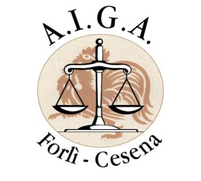 |  | 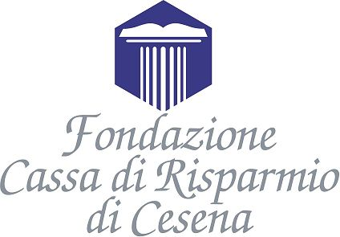  Biblioteca ”G. Ghirotti”

Il ricorso alla Corte EDU
a seguito del nuovo regolamento di procedura (art. 47)

Venerdì 15 aprile 2016
ore 15,15 – 17,30

Sala “Dradi Maraldi” - Corso Garibaldi, 18
palazzo della Cassa di Risparmio di Cesena

Introduce: l’avv. Elisa Nardella – pres. AIGA Forlì-Cesena
Relatore: avv. Eugenio Oropallo – Foro Forlì-Cesena – Pres. Koinè

L’evento formativo è accreditato dal Consiglio dell’Ordine degli Avvocati di Forlì-Cesena con
2 crediti formativi

La partecipazione è gratuita. Ai presenti sarà consegnato un attestato che potrà essere ritirato alla fine dei lavori, oppure nei giorni successivi, presso la biblioteca “G. Ghirotti” (via Chiaramonti, 38 – lun-ven.: h. 9,00-17 – sab. h. 9.00-13,00—tel. 0547/338840).
Si invitano gli interessati ad inviare la propria adesione via fax (0547/338885) oppure via mail: fondazioneghirotti@libero.it, utilizzando il modulo qui sotto:
=====================================================================
[ ] Desidero partecipare alla giornata di studio: Il ricorso alla Corte EDU… …………………………………………..……….tel……………………..fax……………………
Il numero è chiuso (sono previsti 99 posti). L’esclusione sarà comunicata dalla biblioteca tramite fax utilizzando il presente modulo.
[ ] Purtroppo per motivi di spazio la sua richiesta non può essere accolta.

